**2024春《寒假新启航三年级》参考答案**

P2～3

一、C

二、D

三、（眼）疾（手）快 垂（头）丧气 （目）瞪（口）呆 震（耳）欲聋 侧（耳）倾听 赞不绝（口）

四、不知不觉 黑白颠倒 乐呵呵 雪白

五、D

P4～5

二、朝辞白帝彩云间 遥望洞庭山水翠

三、1.② 2.⑦ 3.⑤ 4.④

四、1.矗立、直立或挺立 2.肃立 3.耸立 4.伫立

五、1. D 2.D 3.C

1. 日
2. 1.曹植 2.诸葛亮/刘备 3.曹操 4. 刘禅

P8～10

1. 操 躁 澡 燥 辫 瓣 辨 辩
2. 1.树根 树干 树枝 树叶（或相反）

2.学生 小学生 三年级学生 三年（1）班学生（或相反）

3.老人 中年人 青年人 少年 婴儿（或者相反）

四、大惊小怪 先人后己 三言两语 九牛二虎

P8～9

1. D
2. 一（早）一（晚） 一（张）一（弛） 一（高）一（低） 千（家）万（户） 千（叮）万（嘱） 千（山）万（水）
3. 1.红 2.黄 绿 3.碧 4.黄 金 5.白
4. 酒（久） 鸡（机） 咳（刻） 衣（依） 骑（其） 蚊（闻）

六、1.上海队打败了，北京队获得了冠军。

1. 上海队打败了北京队，获得了冠军。

七、

购物清单

食品：螃蟹 酸奶 菜椒 苹果

生活用品：牙膏 水杯 保鲜膜 洗衣粉 豆浆机 袜子 垃圾袋 衣架 高压锅 充电器 棉被

（分类合理即可）

P14～15

二、（一）鸣惊人 低（三）下（四） （五）湖（四）海

2月1日 星期五 晴

天还

没大亮，就被爸爸叫起床，原来，在外地工作的叔叔以经回来了。我高兴地扑倒叔叔的怀抱。叔叔摸摸我的头说：“乖，看叔叔给你带什么礼物了。”我一看，桌上都是叔叔买给我的礼物，有变形金刚、飞机模型、精美笔记本和游戏拼图等。我真是太开心了！

（六）神无主 （七）上（八）下 （三）心（二）意

三、嗡嗡 喳喳（唧唧） 呼呼 哗哗 轰轰 扑通 呱呱 哈哈

四、

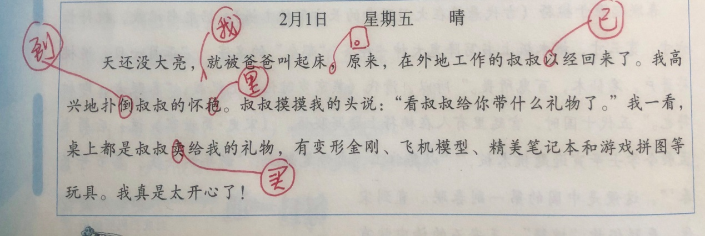

五、①峦 ②峰 ③岭 ④渊 ⑤湍 ⑥涧

六、1.D

P17～19

一、都—与城市有关 忱—与心情有关

险—与地势有关 烈—与火有关

二、1.（豪）言（壮）语 2.（冷）言（冷）语 3.（胡）言（乱）语

1. 1.B

六、1.打扰 2.恭候 3.久违 4.劳驾 5.拜托 6.留步 7.失陪

P20～21

1. 1.愿望 希望 2.失望
2. 1.它要和我们一起坐船到外祖父家里去。
3. 黄山的石头形态万千，有的像大桃子，有的像狸子，有的像公鸡。
4. 蒲公英成了我们最喜爱的一种花。

三、1.：“ ， ？”

2.“ 。” 。

3.“ ！” ，“ ， 。”

四、青海 长春 云南 山东 济南 河南 四川

P23

一、吵 妙 抄 炒 钞 秒 劣 纱

P25

三、1.最后一个自然段。2.B

四、茶圣（陆羽） 兵圣（孙武） 酒圣（杜康）

P28～30

一、1.2000 5 80

2. 7

3. 35

二、1.B 2.A 3.C

三、946 3180 269

四、279+395=674（个）

674＞600

674－600＝74（张）

答：准备600张快递单不够，还差74张。

五、（1）1－＝

答：黄瓜地占这块菜地的。

（2）（5＋6＋3）×2

＝14×2

＝28（米）

答：篱笆长28米。

六、（7＋4）×2＝22（米）

答：这块长方形地板的周长是22米。

理由：从图中可以看出，长7米，宽4米。

七、

|  |  |  |  |  |
| --- | --- | --- | --- | --- |
| 发车辆数 | 第一辆 | 第二辆 | 第三辆 | 第四辆 |
| 发车时间 | 6：50 | 7：00 | 7：10 | 7：20 |

7时20分－7时18分＝2（分钟）

答：还要等2分钟才可能坐上车。

八、

围法1：篱笆长（20）米。 围法2：篱笆长（25）米。

5＋5＋10＝20（米） 5＋10＋10＝25（米）

答：篱笆的长是20米。 答：篱笆的长是25米。

 

P31～33

一、1. 4 4 5 52 5

2. 10:05

3. 288

二、1.D 2.B 3.D

三、1.（×） 2.（×）

2 8 3 5 0

× 3 × 6

8 4 2 1 0 0

四、3×4＝12（元）

12÷2＝6（支）

答：如果用这些钱买铅笔，可以买6支。

五、（1）16 3

（2）52－3×16＝4（厘米）

（4＋16）×2＝40（厘米）

答：最后剩下的布的周长是40厘米。

1. （1）3×288＋168＝1032（元）

答：一共要1032元。

（2）

|  |  |  |  |  |
| --- | --- | --- | --- | --- |
|  | 三人间 | 双人间 | 单人间 | 总价 |
| 第一种 | 4 |  | 1 | 1720元 |
| 第二种 | 3 | 2 |  | 1740元 |
| 第三种 |  | 6 | 1 | 1896元 |
| 第四种 | 2 | 3 | 1 | 1808元 |

答：选择4间三人间和1间单人间最划算。

七、

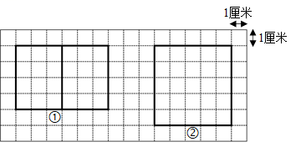

（答案不唯一）

P34～36

一、1.654 456 198

2.（1）3 30

（2）10 10

二、1.C 2.C 3.C

三、380 2800 0 133 39

3000 20 88 82 128

四、

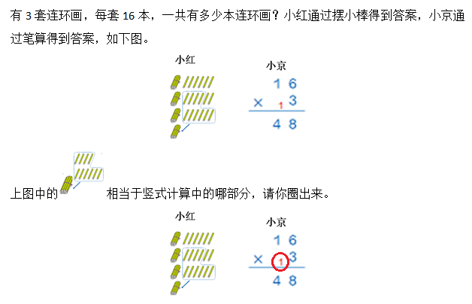

五、112×6＝672（元）

600元＜672元＜700元

132×6＝792（元）

792元＞700元

72×6＝432（元）

432元＜600元

答：他买的是B种篮球。

六、（1）（答案不唯一）

45÷8＝5（条）……5（人）

5÷5＝1（条）

答：如果每条船都坐满，可以租5条大船和1条小船。

（2）（可用列表法解答）

|  |  |  |  |
| --- | --- | --- | --- |
|  | 大船 | 小船 | 总价 |
| 第一种 | 6 | 0 | 1200 |
| 第二种 | 5 | 1 | 1150 |
| 第三种 | 4 | 3 | 1250 |
| 第四种 | 3 | 5 | 1350 |
| 第五种 | 2 | 6 | 1300 |
| 第六种 | 1 | 8 | 1400 |
| 第七种 | 0 | 9 | 1350 |

答：租5条大船和1条小船最省钱，需要1150元。

七、（1）右

75×8＝600（米） 600－500＝100（米） 所以小明现在在学校的右面

（2）75×8＝600（米） 900－600＝300（米）

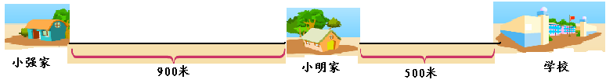

P37～39

一、1.266

2.两 6

二、1.B 2.A

三、400 280 240 210

240 240 700 160

四、（1）

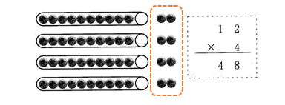

（2）40

五、（1）11：45分到12点有60－45＝15（分钟），12点到12：05有5分钟，15＋5＝20（分钟）。

（2）192×3＝576（千米）

576－344＝232（千米）

697－576＝121（千米）

121＜232，因此离天津南站最近。

（3）方案一：14名游客全部坐甲车

14÷2＝7（辆）

方案二：坐4辆甲车，剩下的人坐乙车

2×4＝8（人）

14－8＝6（人）

6÷3＝2（辆）

答：方案一可以租7辆甲车，不租乙车；方案二可以租4辆甲车和2辆乙车。

P40～42

一、1.毫米

2.10

3.45

二、1.B 2.C 3.B 4.D

三、76 54 3600 69 280

四、（1）2

（2）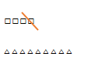

五、（46＋5）×2

＝51×2

＝102（米）

答：每条赛道需要102米长的海绵条。

六、（1） 8：00 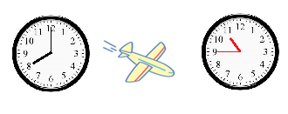

（2）6 30

（3）2 45

七、（1）能（ ） 不能（ √ ）

（2）将96元估成100元，158元估成160元，128元估成130元。

96＜100，158＜160，128＜130

100＋160＋130＝390（元）

390元＜400元，因此不能享受优惠。

八、（1） （2）

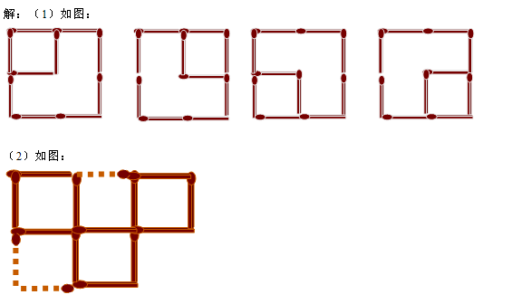 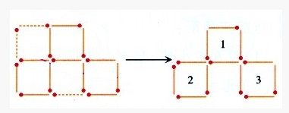

P43～45

一、1.（1）秒 （2）厘米

2.800

二、1.C 2.D 3.B

三、298＋99≈400（元）

答：大约需要准备400元钱。

298＋201≈500（元）

答：大约需要准备500元钱。

102＋99≈200（元）

答：大约需要准备200元钱。

102＋201≈300（元）

答：大约需要准备300元钱。

四、(1)2：20 2：45 25 (2)3：00 图略

五、(1)银杏树的棵数： ○ ○ ○

杨树的棵数：

(2)（答案不唯一）松树比杨树多多少棵？

45－3×3＝36（棵）

答：松树比杨树多36棵。

六、（1）从左到右依次为：1、2、8、7 （2）759

P46～48

一、1.三 四

2.36

3.214

二、1.D 2.C 3.D 4.C

三、1.图略 2.图略

3.42支铅笔即4捆铅笔，每捆10支，多出2支。将其中3捆铅笔平均每个3位同学，每人分到1捆，即10支。剩下的1捆和2支，共12支铅笔，平均分给3位同学，每人分到4支铅笔，则每人一共分到10＋4＝14（支）铅笔。据此解答即可。

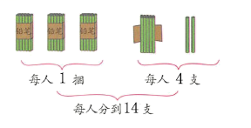

先分3捆，每人1捆是10支。再分12支，每人4支。一共14支铅笔。

四、（1）9厘米＋2厘米5毫米＝11厘米5毫米

答：这时的高度是11厘米5毫米。

（2）2厘米5毫米＝25毫米

9厘米＝90毫米

90＋8×25＝290（毫米）

290毫米＝29厘米

答：这个包装桶的长度至少为29厘米。

（3）（答案不唯一）

问题1：N个羽毛球紧紧地叠好装在包装桶里，这个包装桶的长度为多少？

问题2：当N为10时，这个包装桶的长度为多少？

五、

|  |  |  |  |
| --- | --- | --- | --- |
| 物品名称 | 单价（元） | 数量（个） | 总价（元） |
| 篮球 | 78 | 6 | 678 |
| 乒乓球 | 2 | 105 |

P49～51

一、1.张红 10厘米

2.245

3.28

二、1.C 2.B 3.B 4.D

三、

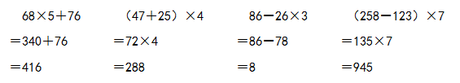四、25×7＝175（厘米）

答：他的身高是175厘米。

五、358×2＝716（元）

716－488＝228（元）

答：周年庆时，住“双人标房”两晚比平时便宜228元。

六、（1）6×6＋12×2

＝36＋24

＝60（厘米）

答：这个图形的周长为60厘米。

（2）示意图：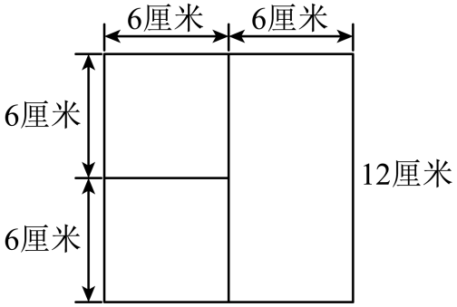

检验：

（6＋6）×4

＝12×4

＝48（厘米）

48＜60

答：这个图形的周长为48厘米，符合题目要求。

七、

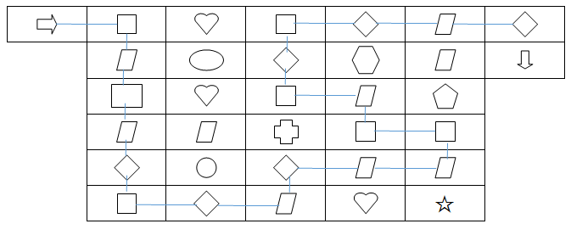

P52～53

答案略

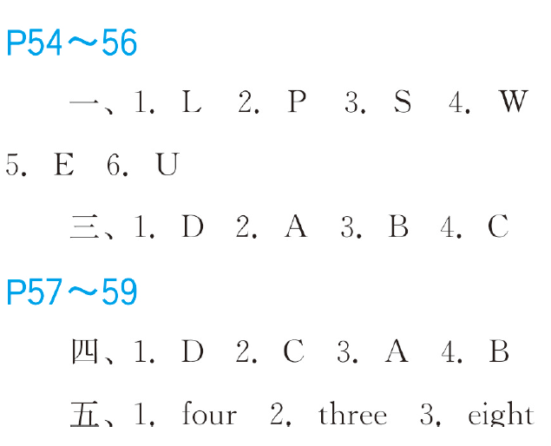

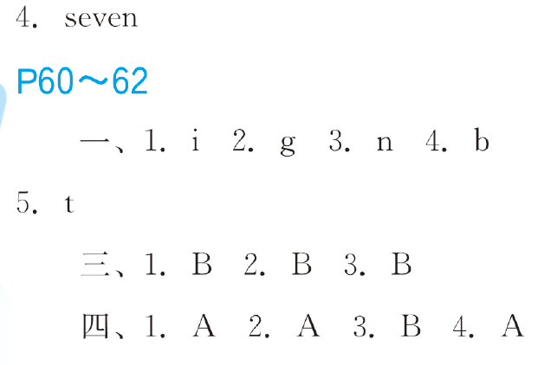

P65-66

一、1.D 2.C 3.C 4.B 5.B

P67-68

一、1.污染 2. 植物 动物 人类 3.溶解 4.质量 空间 压缩 弹性

P71～72

一、

**单簧管**

**圆号**

**小提琴**

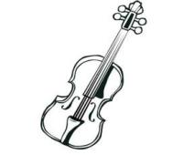

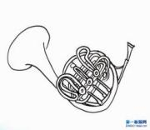

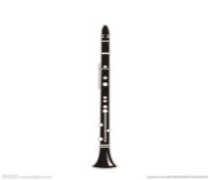

二、1.C 2.A 3.C 4.A 5.A 6.C

三、1.红 黄 蓝 橙 绿 紫